La présentation 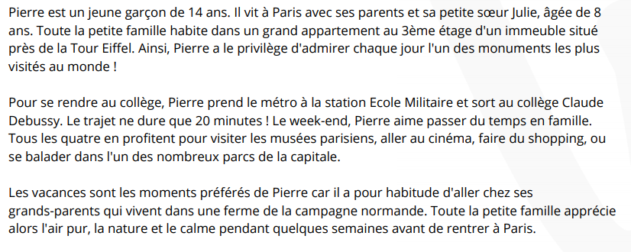

1. Quel âge a Pierre ?

……………………………………………………………………………………………..

1. Où vit Pierre et sa famille ?

……………………………………………………………………………………………..

1. Quel est le monument que Pierre voit tous les jours ?

……………………………………………………………………………………………..

1. Quel moyen de transport prend-il pour se rendre au collège ?

……………………………………………………………………………………………..

1. Comment Pierre et sa famille passent-ils leurs week-ends ?

……………………………………………………………………………………………..

1. Où vivent les grands-parents de Pierre ?

……………………………………………………………………………………………..

°°°°°°°°°°°°°°°°°°°°°°°°°°°°°°°°°°°°°°°°°°°°°°°°°°°°°°°°°°°°°°°°°°°°°°°°°°°°°°°°°°°°°°°°°°°°°°°°°°°°°°°°°°°°°°°°°°°°°°°°

ÈèÀàȆêÇçÂâÙùǝÇçÎîȏȎÛûÂ